Þórunn Ingólfsdóttir starfaði í 45 ár við skipulagningu funda og ráðstefna. Í umfjöllun mbl.is kemur fram að þegar hún lokaði fyrirtæki sínu Íslandsfundir 2020 þá gafst svigrúm til að einbeita sér að skapandi vinnu í handverki. „Ég er orðin ellilífeyrisþegi og núna eftir að ég lokaði fyrirtækinu hef ég rýmri tíma. Ég hef alltaf verið mikið gefin fyrir handverk, prjón, hekl, saumaskap og blómaskreytingar.“ Þórunn hefur sótt námskeið bæði innanlands hjá Landbúnaðarháskólanum og Renate Rosenmeier sem er danskur blómaskreytir.
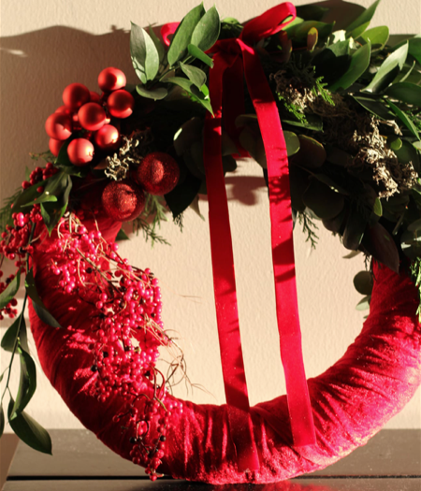
Hún fékk hugmynd um að gera jólakransa og fékk aðstöðu til þess hjá dóttur sinni. Þær settu upp Facebooksíðuna Krans til að auglýsa og selja vöruna. Þórunn hefur alltaf gert skreytingar fyrir fjölskylduna og jólakransa á hverju ári fyrir börnin sín.
„Jólin eru minn uppáhaldstími. Ég er mikið jólabarn og finnst hápunktur tilverunnar að vera með mínum dásamlegu barnabörnum, börnum og tengdabörnum á þessum árstíma. Þegar ég var að alast upp var allt einfaldara, bæði umgerðin og maturinn.“
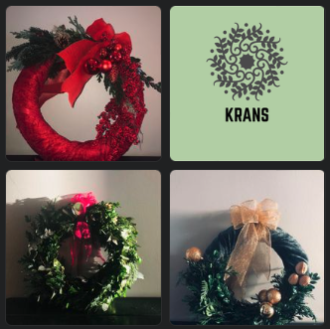
Eftirspurn eftir krönsum Þórunnar hefur verið mun meiri en hún bjóst við og hún hlakkar til hvers dags í handverkinu. Hún birtir myndir og verð á krönsunum á Facebooksíðu sinni og tekur við pöntunum í gegnum Messanger, síma eða netfang. „Eftir þessa reynslu hvet ég alla sem eiga sér drauma til að láta þá rætast. Það sér enginn um það fyrir mann. Við verðum sjálf að láta slag standa.“

